2020年高考物理100考点最新模拟题千题精练
第四部分 曲线运动
专题4.13．竖直面内或斜面内的圆周运动的绳模型（基础篇）
一．选择题
1．（4分）（2019山东济南期末）如图所示，固定在水平地面上的圆弧形容器，容器两端A、C在同一高度上，B为容器的最低点，圆弧上E、F两点也处在同一高度，容器的AB段粗糙，BC段光滑。一个可以看成质点的小球，从容器内的A点由静止释放后沿容器内壁运动到F以上、C点以下的H点（图中未画出）的过程中，则（ ）
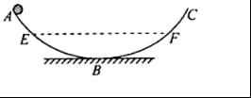
A．小球运动到H点时加速度为零
B．小球运动到E点时的向心加速度和F点时大小相等
C．小球运动到E点时的切向加速度和F点时的大小相等
D．小球运动到E点时的切向加速度比F点时的小
2．（2019高考仿真模拟4）太极球是广大市民中较流行的一种健身器材．将太极球（拍和球）简化成如图所示的平板和小球，熟练的健身者让球在竖直面内始终不脱离板而做半径为R的匀速圆周运动，且在运动到图中的A、B、C、D位置时球与板间无相对运动趋势．A为圆周的最高点，C为最低点，B、D与圆心O等高．球的质量为m，重力加速度为g，则
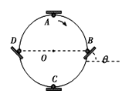
A．在C处板对球施加的力比在A处大6mg
B．球在运动过程中机械能不守恒
C．球在最低点C的速度最小值为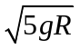
D．板在B处与水平方向的倾角θ随速度的增大而增大
3．（2017·杭州模拟）如图甲所示，用一轻质绳拴着一质量为m的小球，在竖直平面内做圆周运动(不计一切阻力)，小球运动到最高点时绳对小球的拉力为T，小球在最高点的速度大小为v，其Tv²图象如图乙所示，则( )
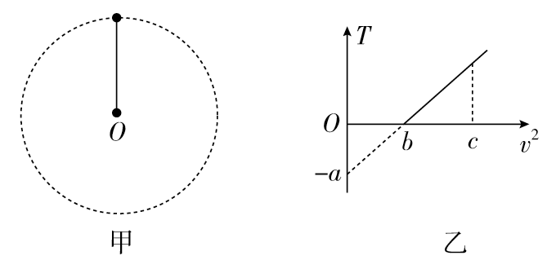
A．轻质绳长为
B．当地的重力加速度为
C．当v²＝c时，轻质绳的拉力大小为＋a
D．只要v²≥b，小球在最低点和最高点时绳的拉力差均为6a
4.(2016·海南高考)如图，光滑圆轨道固定在竖直面内，一质量为m的小球沿轨道做完整的圆周运动。已知小球在最低点时对轨道的压力大小为N₁，在最高点时对轨道的压力大小为N₂。重力加速度大小为g，则N₁－N₂的值为( )
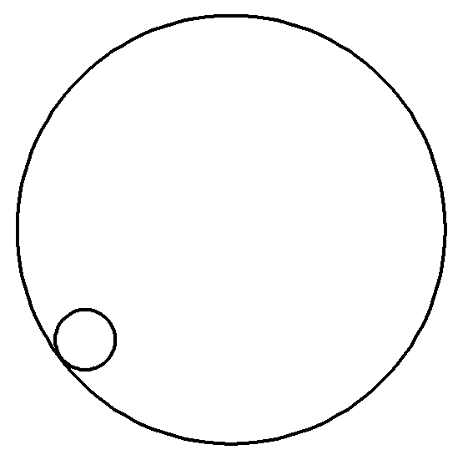
A.3mg B.4mg C.5mg D.6mg
5.(2017·辽宁铁岭联考)飞机由俯冲到拉起时，飞行员处于超重状态，此时座椅对飞行员的支持力大于飞行员所受的重力，这种现象叫过荷。过荷过重会造成飞行员四肢沉重，大脑缺血，暂时失明，甚至昏厥。受过专门训练的空军飞行员最多可承受9倍重力的影响。g取10 m/s²，则当飞机在竖直平面上沿圆弧轨道俯冲、拉起的速度为100 m/s时，圆弧轨道的最小半径为( )
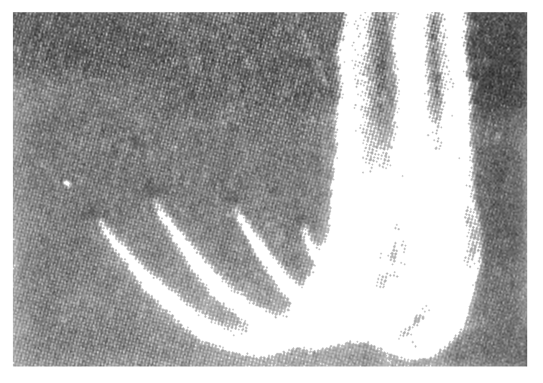
A.100 m B.111 m C.125 m D.250 m
6.（2018洛阳名校联考）如图所示，内壁光滑半径大小为R的圆轨道竖直固定在桌面上，一个质量为m的小球静止在轨道底部A点．现用小锤沿水平方向快速击打小球，击打后迅速移开，使小球沿轨道在竖直面内运动．当小球回到A点时，再次用小锤沿运动方向击打小球，通过两次击打，小球才能运动到圆轨道的最高点．已知小球在运动过程中始终未脱离轨道，在第一次击打过程中小锤对小球做功W₁，第二次击打过程中小锤对小球做功W₂.设先后两次击打过程中小锤对小球做功全部用来增加小球的动能，则W₁/W₂的值可能是( )
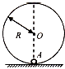
A．1/2 B．2/3 C．3/4 D．1
7．如图所示，轻绳的一端固定在O点，另一端系一质量为m的小球(可视为质点)．当小球在竖直平面内沿逆时针方向做圆周运动时，通过传感器测得轻绳拉力F、轻绳与竖直线OP的夹角θ满足关系式F＝a＋bcos θ，式中a、b为常数．若不计空气阻力，则当地的重力加速度为( )
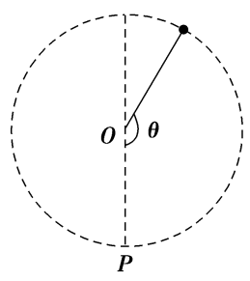
A. B. C. D.
8．(2016·山东潍坊高三一检)如图所示，轻绳的一端固定在O点，另一端系一质量为m的小球，在最低点给小球一个初速度，小球恰好能够在竖直平面内完成圆周运动，选项中给出了轻绳对小球拉力F跟小球转过的角度θ(0°≤θ≤180°)的余弦cos θ关系的四幅图象，其中A是一段直线，B是一段余弦函数线，C、D是一段抛物线，这四幅F－cos θ图象正确的是( )
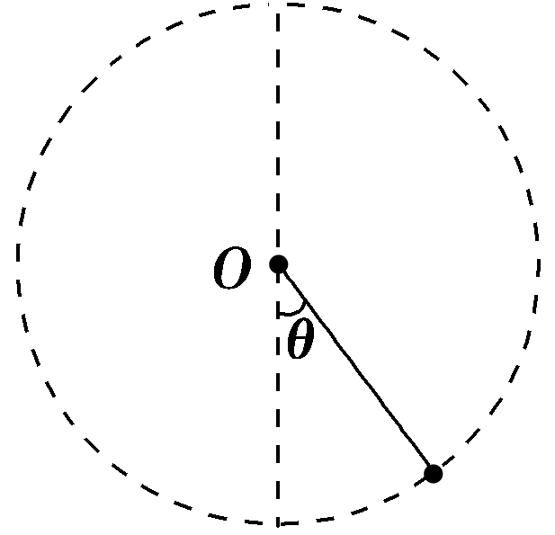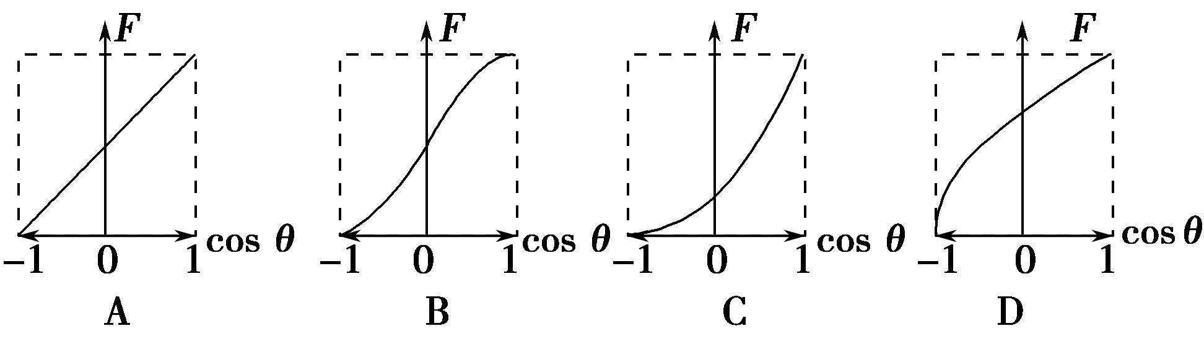
9.(2016·江苏南通高三期末)“水流星”是一种常见的杂技项目，该运动可以简化为轻绳一端系着小球在竖直平面内的圆周运动模型，如图所示，已知绳长为L，重力加速度为g，忽略空气阻力，则( )
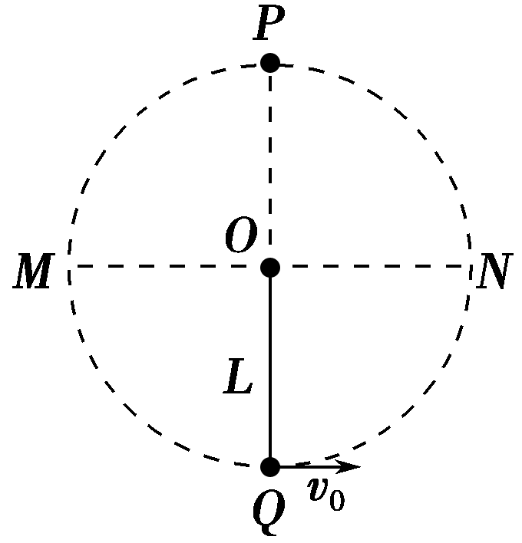
A．小球运动到最低点Q时，处于超重状态
B．小球初速度v₀越大，则在P、Q两点绳对小球的拉力差越大
C．若v₀＞，则小球一定能通过最高点P
D．若v₀＜，则细绳始终处于绷紧状态
10．(2016福建质检)如图，长均为L的两根轻绳，一端共同系住质量为m的小球，另一端分别固定在等高的A、B两点，A、B两点间的距离也为L。重力加速度大小为g。今使小球在竖直平面内以AB为轴做圆周运动，若小球在最高点速率为v时，两根绳的拉力恰好均为零，则小球在最高点速率为2v时，每根绳的拉力大小为（ ）

A．mg B．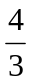mg C．3mg D．2mg
11．(2016·连云港六校联考)如图所示，用一根长杆和两个定滑轮的组合装置来提升重物M，长杆的一端放在地面上通过铰链连接形成转动轴，其端点恰好处于左侧滑轮正下方O点处，在杆的中点C处拴一细绳，通过滑轮后挂上重物M，C点与O点的距离为L，现在杆的另一端用力，使其逆时针匀速转动，由竖直位置以角速度ω缓慢转至水平(转过了90°角)．下列有关此过程的说法中正确的是( )
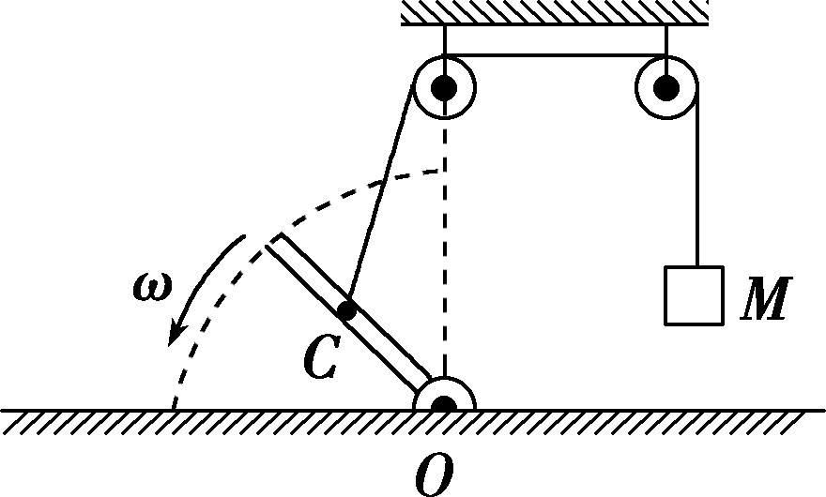
A．重物M做匀速直线运动 B．重物M做变速直线运动
C．重物M的最大速度是ωL D．重物M的速度先减小后增大

